A tavalyinál 12,5 százalékkal több kukoricát takaríthatnak be az EU-ban az idén
Az Amerikai Egyesült Államok agrárminisztériuma (USDA) augusztusi projekciójában a 2022/2023. gazdasági évit 5 százalékkal meghaladó, 1214 millió tonna globális kukoricatermést jelez a 2023/2024. gazdasági évben. A felhasználás 1200 millió tonnára tehető, ami az előző szezonét 3 százalékkal haladná meg. A 2023/2024. évi szezon végére 311 millió tonna kukorica maradhat a tárolókban. A Tallage szerint Dél-Olaszországban és Görögországban július közepén a magas hőmérséklet kedvezőtlenül hatott a kukorica fejlődésére. Horvátországban és Magyarországon a csapadékosabb időjárásnak köszönhetően jó hozamok várhatók, miközben Bulgáriában és Kelet-Romániában romlottak a terméskilátások. Lengyelországban, a Benelux államokban, Észak-Franciaországban és Észak-Németországban az esők javítottak a termés állapotán. Franciaország és Németország déli területein azonban további csapadékra lenne szükség a megfelelő szemfeltöltődéshez.
Az Európai Unióban a 2022. évinél csaknem 12,5 százalékkal több kukoricát takaríthatnak be az idén. Romániában 11 millió tonna (+29 százalék), Franciaországban 11,4 millió tonna (+9 százalék), Lengyelországban 7,5 millió tonna (–6 százalék) kibocsátást várnak.
Magyarországon az AM tájékoztatása szerint 5,9 millió tonna kukoricatermésre van kilátás. Magyarországon az AKI PÁIR adatai szerint átlagosan 73,2 ezer forint/tonna termelői áron cserélt gazdát a takarmánykukorica augusztus harmadik hetében, ami az egy évvel korábbit 44 százalékkal múlta alul. A BÉT-en az ISCC NUTS II fenntartható takarmánykukorica különböző határidőkre szóló jegyzése egyaránt 3500 forinttal csökkent augusztus 14. óta: a novemberi 67,5 ezer, a decemberi 69 ezer, a 2024. márciusi 72,5 ezer, a 2024. májusi 76,5 ezer forint/tonna volt augusztus 25-én.
További információk e témában az Agrárpiaci jelentések – Gabona és ipari növények című kiadványunkban olvashatók, mely innen érhető el: 17. szám.
Sajtókapcsolat:
- +36 1 217 1011
- aki@aki.gov.hu
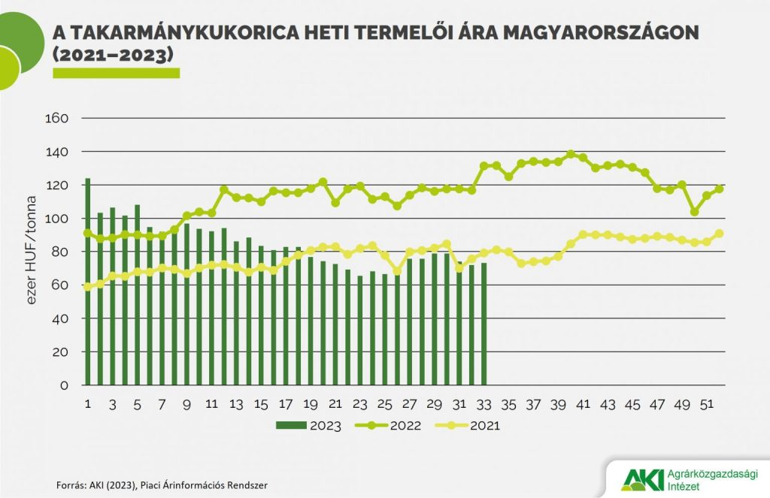 | © Agrárközgazdasági Intézet
Eredeti tartalom: Agrárközgazdasági Intézet
Továbbította: Helló Sajtó! Üzleti Sajtószolgálat
Ez a sajtóközlemény a következő linken érhető el:

